ИЗВЕЩЕНИЕ
о проведении аукциона по продаже незаселенных жилых помещений государственного жилищного фонда в Слонимском районе

Продавец имущества по лотам 1-2 | Слонимское городское унитарное предприятие жилищно-коммунального хозяйства
Предмет аукциона и его местонахождение | Лот № 1 – квартира, расположенная по адресу: Гродненская область, Слонимский район, аг.Озерница, ул.50 лет БССР, д.31, кв.5
Характеристика объекта | Изолированное помещение с инвентарным номером 450/D-21373 (квартира), расположено в многоквартирном доме, 1979 года постройки. Общая площадь – 48,8 кв.м., жилая площадь – 29,6 кв.м. Этаж – 1-й, жилых комнат – 2, стены – панели железобетонные, полы – ДВП, плитка. Отопление – котел на твердом топливе, холодное водоснабжение, канализация местная, электроснабжение – централизованная система. Принадлежности квартиры: сарай, находится в общем пользовании с квартирами 1, 2, 3, 4, 6, 7, 8. | 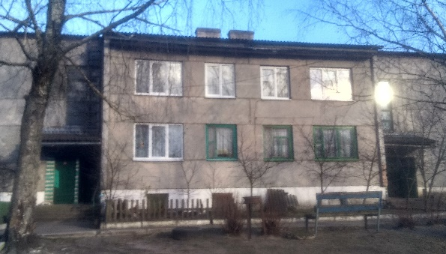
Начальная цена предмета аукциона | 80 % 5 614,29 руб., размер задатка – 560,00 руб.
Подлежащие возмещению расходы, с  проведением аукциона, подготовкой документации, необходимой для его проведения (без учета стоимости размещения извещения о проведении аукциона), бел. руб. | 675,84 руб.
Предмет аукциона и его местонахождение | Лот № 2 – квартира, расположенная по адресу: Гродненская область, Слонимский район, аг.Озерница, ул.50 лет БССР, д.31, кв.7
Характеристика объекта | Изолированное помещение с инвентарным номером 450/D-21375 (квартира), расположено в многоквартирном доме, 1979 года постройки. Общая площадь – 49 кв.м., жилая площадь – 29,6 кв.м. Этаж – 2-й, жилых комнат – 2, стены – панели железобетонные, полы – ДВП, плитка. Отопление – котел на твердом топливе, холодное водоснабжение, канализация местная, электроснабжение – централизованная система. Принадлежности квартиры: сарай, находится в общем пользовании с квартирами 1, 2, 3, 4, 5, 6, 8. | 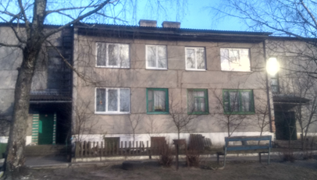
Начальная цена предмета аукциона | 80 % 5 637,32 руб., размер задатка – 560,00 руб.
Подлежащие возмещению расходы, с  проведением аукциона, подготовкой документации, необходимой для его проведения (без учета стоимости размещения извещения о проведении аукциона), бел. руб. | 675,84 руб.
1. Аукцион состоится 29 сентября 2026 г. в 11.00 по адресу: г.Слоним, ул.Брестская, 103В, каб. 18, заявление на участие в аукционе принимаются по адресу: г.Слоним, ул.Брестская, 103В, каб. № 19 с 8.00 до 17.00 (с 13.00 до 14.00 - обед) по рабочим дням до 23 сентября 2026 г. включительно. Тел. для справок 8 (015 62) 67043.
2. Аукцион проводится в соответствии с Положением о порядке продажи жилых помещений государственного жилищного фонда на аукционе, утвержденным постановлением Совета Министров Республики Беларусь от 31.12.2025 № 825.
3. Аукцион является открытым. Участниками аукциона могут быть граждане Республики Беларусь, иностранные граждане и лица без гражданства, юридические лица, в том числе иностранные и международные, если иное не установлено законодательными актами или международными договорами Республики Беларусь.
4. К победителю аукциона в случае его отказа (уклонения) от возмещения затрат на организацию и проведение аукциона и (или) подписания протокола, и (или) договора купли-продажи жилого помещения, и (или) договора аренды земельного участка (в случае продажи единого предмета аукциона), к единственным участникам несостоявшегося аукциона, выразившим согласие на приобретение предмета аукциона (единого предмета аукциона) по начальной цене, увеличенной на 5 процентов, в случае его отказа (уклонения) от возмещения затрат на организацию и проведение аукциона и (или) подписания договора купли-продажи жилого помещения и (или) договора аренды земельного участка (в случае продажи единого предмета аукциона), а также к участникам аукциона, отказавшимся объявить свою цену за предмет аукциона в случае, когда такое объявление предусмотрено законодательством, в результате чего аукцион признан нерезультативным, будут применены штрафные санкции, предусмотренные законодательством.
В случае отказа (уклонения) победителя аукциона от подписания протокола о результатах аукциона, и (или) договора купли-продажи жилого помещения, а также от возмещения затрат на организацию и проведение аукциона внесенный им задаток возврату не подлежит.
5. При подаче заявления на участие в аукционе и заключении соглашения организатору аукциона предъявляются: документ с отметкой банка, подтверждающий внесение суммы задатка на р/с ВY66АКВВ30120130236794100000, БИК АКВВВY2X в ОАО «АСБ Беларусбанк», УНП 500041088; заверенные копии учредительных документов и свидетельства о государственной регистрации юридического лица, их подлинники для последующего заверения копий организатором аукциона - для юридического лица, зарегистрированного в установленном порядке на территории Республики Беларусь; легализованные в установленном порядке копии учредительных документов, выписка из торгового реестра страны происхождения (должна быть произведена не ранее чем за шесть месяцев до подачи заявления на участие в аукционе) либо иное эквивалентное доказательство статуса юридического лица в соответствии с законодательством страны происхождения, документ о финансовой состоятельности, выданный обслуживающим банком или иной кредитно-финансовой организацией, с нотариально удостоверенными переводами на белорусский или русский язык - для юридического лица, не зарегистрированного в установленном порядке на территории Республики Беларусь. физическим лицом – документ, удостоверяющий личность; представителем физического лица – документ, удостоверяющий личность представителя, и нотариально заверенная доверенность; представителем юридического лица (в том числе уполномоченным должностным лицом) – документ, удостоверяющий личность представителя, и доверенность, выданная юридическим лицом, или документ, подтверждающий полномочия должностного лица.
6. Участник аукциона имеет право до начала аукциона письменно отозвать заявление на участие в аукционе. В течение пяти рабочих дней со дня проведения аукциона участнику, отказавшемуся от участия в аукционе, должна быть возвращена сумма внесенного им задатка.
Неявка участника аукциона на аукцион признается отказом в его участии. Сумма внесенного задатка возвращается по письменному заявлению участника аукциона в течение пяти рабочих дней со дня проведения аукциона.
7. Организатор аукциона вправе отказаться от проведения аукциона (продажи конкретного предмета аукциона) в любое время, но не позднее чем за 3 календарных дня до даты его проведения.
8. В случае если аукцион признан несостоявшимся в силу того, что заявление на участие в аукционе подано только одним участником либо для участия в нем явился только один участник, предмет аукциона (единый предмет аукциона) продается этому участнику при его согласии по начальной цене, увеличенной на пять процентов.
9. В течение 10 рабочих дней после утверждения протокола победитель аукциона (единственный участник несостоявшегося аукциона) обязан возместить затраты на организацию и проведение аукциона, в том числе связанных с изготовлением и предоставлением участникам аукциона документации, необходимой для его проведения.
10. После совершения победителем аукциона (единственным участником несостоявшегося аукциона) действий, предусмотренных в пункте 9 и представления копий платежных документов, но не позднее 10 рабочих дней, с ним в установленном порядке в соответствии с условиями аукциона продавцом подписывается договор купли-продажи квартиры.
11. Оплата стоимости приобретенного имущества осуществляется за денежные средства в течение 30 календарных дней с даты подписания договора купли-продажи.
12. Покупателю по его письменному заявлению при заключении договора купли-продажи предоставляется рассрочка оплаты имущества в установленном законодательством порядке.

